

prototipo de control del robot

DIEGO HILDEBRANDO RAMIREZ AGUILERA

**Marco Teórico**:

Un motor a pasos es un motor de CD sin escobillas que puede ser de imán permanente o reluctancia variable que tiene como características de desempeño rotar en ambas direcciones, moverse con incrementos angulares precisos, sostener un torque de retención a velocidad cero y controlarse con circuitos digitales. El motor paso a paso es muy útil porque se puede posicionar con precisión sin ningún sensor de retroalimentación, por lo tanto, se puede representar como un controlador de circuito abierto.

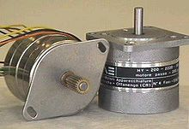

El número y tasa de los pulsos controla la posición y velocidad del eje del motor. Por lo general, los motores de pasos se fabrican con pasos por revolución de 12, 24, 72, 144, 180 y 200, lo que resulta en incrementos de eje de 30°, 15°, 2.5°, 2° y 1.8° por paso. A medida que activamos los bobinados del motor paso a paso en un orden en particular, permitimos que fluya una corriente a través de ellos que magnetiza el estator provocando polos electromagnéticos que causarán la propulsión del motor. Se pueden diseñar circuitos especiales de micro paso para permitir una mayor cantidad de pasos por revolución, con frecuencia 10 000 pasos/rev o más.

**Mejor control de motor paso a paso**

La retroalimentación no siempre es requerida para su control, pero el uso de un sensor de posición puede asegurar la precisión cuando es crucial su control exacto. La ventaja de operar sin retroalimentación es que no requiere un sistema de control de lazo cerrado.

**CONSIDERACIONES IMPORTANTES A TOMAR EN CUENTA**

* Es recomendable hacer las mediciones apropiadas a nuestro motor a pasos, esto permite tener conectado apropiadamente y aprovechar al máximo su funcionamiento.
* Tener cuidado a un torque excesivo por la pérdida de pasos.
* Incrementar el voltaje de operación puede sobrecalentar el motor a pasos.
* Un sobrecalentamiento puede desmagnetizar los imanes del rotor.
* Se recomienda utilizar un sistema de lazo cerrado, ya que si utilizamos un sistema de lazo abierto el motor salta o pierde pulsos del controlador por lo tanto provocaría un error en nuestro sistema o proyecto, también al tener un sistema de lazo cerrado evitamos que los fenómenos de histéresis y resonancia afecten gravemente.

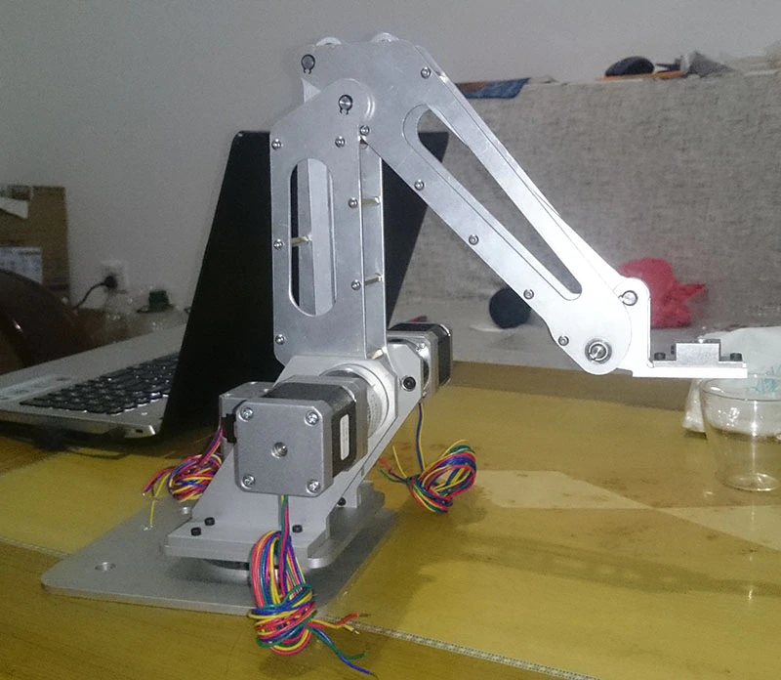

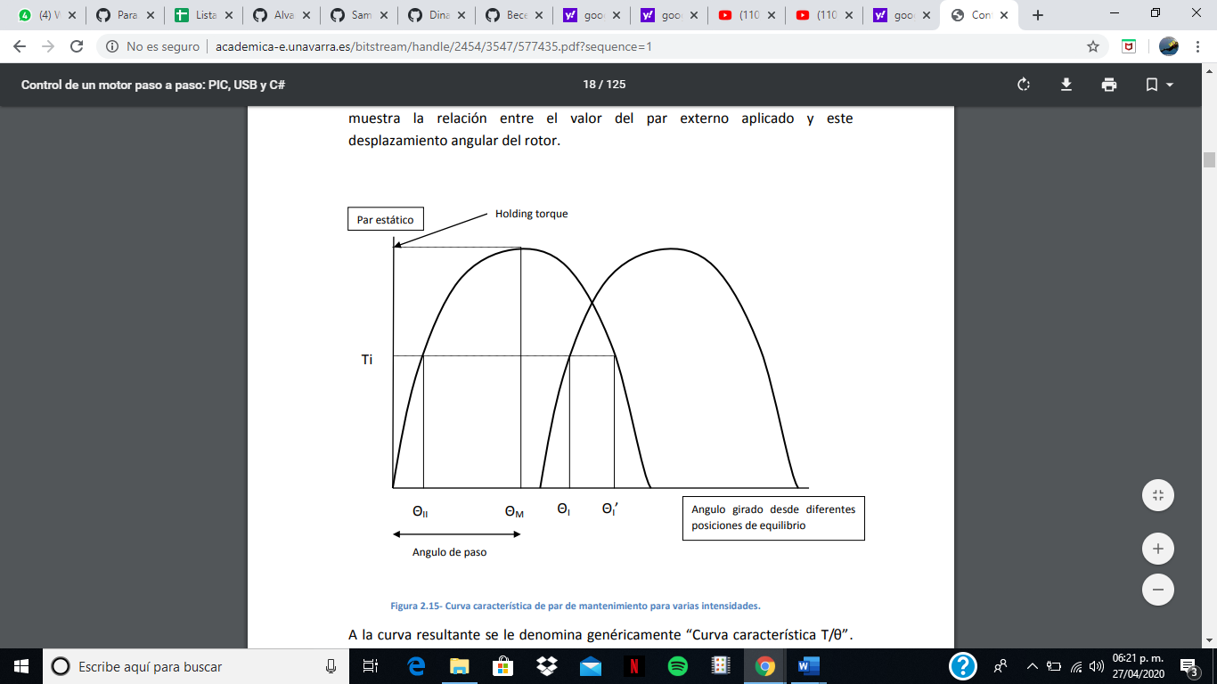

A la curva resultante se le denomina genéricamente “Curva característica T/θ”. El máximo de esta curva se denomina “holding torque” y ocurre en θ=θM. Para desplazamientos mayores a los que marca el pico, el par aplicado externamente no tiende a llevar el motor a su posición de equilibrio inicial sino a la siguiente. El holding torque se define rigurosamente como el “máximo par estático que puede ser aplicado al eje de un motor paso a paso excitado sin causarle una rotación continua”.

**Driver motor paso a paso**

el que se controlaba el mismo motor paso a paso. Están formados por tres tarjetas, dos de las cuales son las responsables de la conmutación de los MOSFETs del puente en H que controla la circulación de corriente por cada fase, mientras que la tercera tarjeta es la encargada de acondicionar las señales provenientes del encoder.

Cada vez que se genera interrupción debido a que un contador interno del microprocesador ha finalizado su cuenta, se envían una serie de señales analógicas y digitales al driver del motor paso a paso. El intervalo entre la generación de dos interrupciones sucesivas determina de forma directa la velocidad de giro del motor. El modo en que se generan las interrupciones se explica con mayor precisión en el apartado dedicado al software. De momento sólo nos interesa saber que las tarjetas reciben señales tanto analógicas como digitales desde el microprocesador.

**Potencia**

El bus USB suministra 5V de continúa regulados por cada uno de sus puertos, entre los pines 1 y 4. Por lo tanto, dispositivos de bajo consumo de potencia (que de otra forma vendría con una fuente de alimentación) puede obtener de allí la corriente necesaria para el funcionamiento. El límite de corriente suministrada es de 500mA por cada puerto. Además, el estándar exige no más de 5.25V en ningún caso, ni menos de 4.375V en el peor caso. Típicamente el voltaje se mantiene en los 5V. Algunos hubs se alimentan directamente del bus USB, en cuyo caso la corriente total de todos los dispositivos conectados a él no puede superar los 500mA. Sin embargo, la especificación permite solo un nivel de hub alimentados por el bus, de forma que no es posible conectado un hub sin alimentación a otro hub sin alimentación. Los hubs con alimentación propia no tienen esta restricción y generalmente son necesarios para conectar dispositivos de alto consumo como impresoras o discos duros.

**Funciones del microprocesador**

El microprocesador es el “puente” entre el ordenador y los drivers del motor paso a paso, el encargado de que las ordenes provenientes del ordenador llegue eléctricamente a los drivers, al igual que de trasmitir la información del encoder al ordenador. El ordenador se comunica con el procesador mediante el protocolo USB 2.0, mientras que con los drivers la comunicación se realiza con un bus de cables en paralelo.

**Señales de salida para el control de los drivers**

Las señales analógicas son las que indican a los drivers la consigna de corriente que deseamos que circule por cada fase, al ser dos fases, son dos consignas, ya que podremos mandar diferentes corrientes a cada fase.

Las señales digitales son las encargadas de controlar el puente en H (circuito electrónico que permite el control de la corriente en cada fase en ambos sentidos) de cada una de las fases. Para ello se necesitarán los cuatros señales mencionadas arriba, dos por cada fase. En el apartado de señales digitales de salida detallamos su funcionamiento.

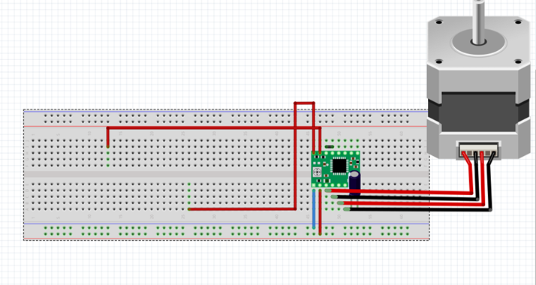

**Conclusiones**

Hay que adentrase a el mundo de la robótica para comprender todas las posibilidades que hay en ellas y el sin fin de aplicaciones que se pueden sacar para resolver un sin finde problemas y así exprimir el máximo potencial, aún tenemos que mejorar en el prototipo, lamentablemente no avanzamos como quisimos pero nuestras aspiraciones son firmes con más diciplina y organización podemos mejorar bastante.

**Bibliografía**

Visual C# .NET Programación

Francisco Charte Ojeda

Anaya